دراسة في وبائية داء الحويصلات الصنوبرية في الأغنام في محافظة بابل
محمد هادي محمد
جامعة بابل/ كلية الطب البيطري
فوزية شعبان كاظم
جامعة بغداد/ كلية الطب البيطري

الخلاصة
هدفت الدراسة الكشف عن الخمج العياني والمجهري لداء الحويصلات الصنوبرية في الأغنام حيث فحص 572 رأساً (ذكور = 249، إناث = 323 )، المذبوحة في مجازر محافظة بابل.
استخدمت طريقة الفحص العياني للكشف عن الأكياس العيانية في الذبائح والفحص المجهري (هضم العضلات بالببسين، منظار الشعريات، فحص العصارة، و الفحص النسيجي) للبحث عن وجود الأكياس المجهرية في المريء، العضلة الهيكلية، الحجاب الحاجز والقلب.
أظهرت النتائج اصابة الاغنام بالنوع العياني Sarcocystis gigantea حيث بلغ الخمج نسبة 7.69 %، حيث سجلت أعلى نسبة للخمج في المريء وبنسبة 7.17 % واقلها في الحجاب الحاجز وبنسبة 0.52 % ولم يشاهد الخمج في العضلات الهيكلية والقلب.
بلغت نسبة الخمج بالنوع المجهري Sarcocystis tenella 93.01 %، حيث تباينت هذه النسب اعتماداً على طرائق الفحص، فكانت أعلى نسبة خمج بطريقة الهضم بالببسين 97.93 %، و 95.86 % بفحص العصارة و 91.92 %بمنظار الشعريات و62.79 % بالفحص النسيجي.

Abstract
The study aimed to investigate the prevalence of macroscopic and microscopic sarcocystosis via examination 572 sheep ( male = 249, female = 323) slaughtered in Babylon province abattoirs.
The macroscopic examination used to detect macroscopic cysts in carcasses and the microscopic examination (peptic digestion method, trichinoscopy, squeezing and histological examination) used to detect the microscopic cysts exists in esophagus, skeletal muscle, diaphragm and heart.
The results appeared in that the macroscopic type infestation with S. gigantea reached to 7.69 %. The higher percentage of infection was recorded in esophagus with 7.17 % and the least in diaphragm with 0.52 % and there was no infestation in skeletal muscle and heart.
The microscopic type S. tenella reached was 93.01 % , the percentage were variable depending on methods of examination, the higher percentage was in peptic digestion method was 97.93 % and 95.86 % in squeezing method and 91.92 % by trichinoscopy and 62. 79 % in histological examination.

المقدمة
يعد داء الحويصلات الصنوبرية sarcocystosis من الإمراض المشتركة بين الإنسان والحيوان والواسعة الانتشار في العالم (Frenkell,1999) وتسببه احد أنواع الاوالي الطفيلية العائدة لرتبة الاكريات Eucoccidia ((Dubey & Fayer ,1983; Bowman, 2009
سجل المرض في الحيوانات البرية والأليفة والطيور والحيوانات متغيرة الحرارة مثل الأسماك (Odening,1998) والقوارض(Levine,1986) وتعد الزواحف مضائف وسطية أو نهائية لهذا الجنس اعتمادا على نوع الطفيلي (Abdel-Jhaffer et al., 1994; Lainson & Paperna, 2000). سجل الطفيلي في العراق في الأغنام (AL-Hayali & Daood, 2002) والماعز ( محمد، 1992) والأبقار (البياتي، 1993) والجاموس (العامري،1995 ) والجمال (الحمد، 1999).
يعد الإنسان مضيفاً وسطياً للنوع S.lindemanni Shekarforoush, et al., 2006) Painker,1988; ) الذي لم يعرف مضيفه النهائي لحد الآن (Beaver et al., 1979). بينما يكون الإنسان مضيفاً نهائياً للنوعين S. Suihominis وٍS. hominis اللذان تكون الأبقار والخنازير مضائفهما الوسطيةFayer,2004))
تكمن أهمية الداء في حيوانات المزرعة اقتصادياً في الخمج العياني الشديد الذي ينتشر بواسطة الفصيلة السنيوريةFelidae حيث يؤدي إلى إتلاف الذبائح أو تصنيفها إلى مستويات أدنى (Hong et al., 1997b; Nourollahi, et al., 2009 ) ،بينما الأنواع التي تسبب الخمج المجهري والتي تنتشر بواسطة الفصيلة الكلبية Canidae تكون الامراضية اشد وتؤدي سموم الطفيلي إلى حدوث الحمى وفقر دم وفقدان الشهية ونقصان الوزن وتساقط الصوف وقلة إنتاج الحليب والتهاب العضلة الحاد Acute myopathy وعلامات عصبية مركزية مثل الترنح، شلل، ارتجاف العضلات الذي يؤدي إلى الإجهاض والموت أحيانا (Herbert & Smith, 1987; Buxton, 1998).
المواد وطرائق العمل
الدراسة الميدانية:
اشتملت الدراسة على فحص572 رأساً من الأغنام( ذكور=249 ،إناث=323 ) المذبوحة في مجازر محافظة بابل للمدة من كانون الثاني إلى تشرين الأول 2007 وبمعدل أربع زيارات في الأسبوع، وأعدت استمارة خاصة بالعينات التي تضمنت تسجيل نوع الحيوان المفحوص وعمره وجنسه ونوع العضو.
جمع النماذج:
جمعت نماذج 20غم من المريء ،الحجاب الحاجز والعضلات الهيكلية من ذبائح الأغنام، حيث وضعت هذه النماذج في علب بلاستيكية مرقمة بنفس رقم الاستمارة الخاصة بالعينة المأخوذة التي ثبت عليها نوع وجنس وعمر الحيوان المفحوص، و قسمت أجزاء صغيرة من [ المريء،الحجاب الحاجز،العضلات الهيكلية والقلب] ووضعت في الفورمال سلاين 10 % لغرض الفحص النسيجي.
الفحص العياني:
اعتمد في هذا الفحص على المشاهدة العيانية لبعض أعضاء ذبائح الأغنام حيث فحص المريء والحجاب الحاجز والعضلات الهيكلية والقلب للكشف عن الخمج العياني بالطفيلي وبعد عزل الاكياس العيانية من العضو المصاب توضع في طبق بتري وتؤخذ قياساتها وتحفظ بعضها لغرض الفحص النسيجي.
الفحص المختبري:
- فحص هضم العضلات بالببسين:
استخدم هذا الفحص حسب طريقة Senerivatna et al., (1975) باستخدام المحلول الهاضم مع عمل بعض التحويرات البسيطة.
وضع 2غم من النماذج المراد فحصها بعد ازالت الشحوم واللفافة ثم تقطعيها إلى قطع صغيرة في أنبوبة اختبار سعة 15 مل ثم أضيف لها 10 مل من المحلول الهاضم وحضن المزيج بدرجة حرارة 40 مْ ولمدة 20 دقيقة (Collins et al., 1980). رشحت المادة المهضومة من خلال ثلاث طبقات من الشاش الطبي في أنبوبة اختبار سعة 10 مل للتخلص من الأجزاء الكبيرة ووضعت بعد ذلك في جهاز المنبذة وبسرعة 2000 دورة/دقيقة ولمدة 5 دقائق ثم سحب الجزء الرائق بوساطة ماصة باستور وأضيف إلى المادة المترسبة 0.5 مل من المحلول الفسلجي ومزج جيداً ومن ثم أخذت قطرة من المادة المترسبة ووضعت على شريحة زجاجية وغطيت بغطاء الشريحة وفحصت تحت القوة 40 X للكشف عن وجود حوينات الكيس المجهري وملاحظة أشكالها وقياس أطوالها باستخدام المقياس العيني.
- طريقة منظار الشعريات:
استخدمت هذه الطريقة اعتماداً عل ماذكرهScott, (1930); Daoud (1976)
- طريقة العصارة:
أخذت قطعة تزن 5 غم تقريباً من العينة ووضعت في الآلة المعدنية(عصارة الثوم ) وحسب طريقة البياتي،(1993)
- الفحص النسيجي:
حفظت النماذج المأخوذة من ذبائح الأغنام في الفورمال سلاين 10 % واعتماداً على طريقة (Luna, 1968 ) حيث تم فحص الشرائح مجهرياً لملاحظة الأكياس المجهرية في عينات (المريء ،القلب ، الحجاب الحاجز والعضلات الهيكلية ).
القياسات: استخدم المقياس العيني Ocular micrometer لقياس أطوال الأكياس المجهرية في النماذج المفحوصة ، بالإضافة إلى ذلك استخدمت المسطرة المدرجة 30 سم لقياس أطوال الأكياس العيانية في الأعضاء الخمجة حسب طريقة( محمد، 1992).
التحليل الإحصائي: استخدمت طريقة مربع كـاي في تحليـل النتائج إحصـائياً ( Snedeccor & Cochran, 1973).
النتائج والمناقشة
1- الفحص العياني:
أشارت النتائج إلى إن نسبة الخمج العياني في الأغنام Sarcocystis gigantea كانت قليلة 7.69 %، وهذه النسبة مقاربة مع ما ذكره كل منDubey et al., (1986) في مدينة كولورادو حيث كانت 9.8 %، والباحثين O'Donoghue &Ford, (1986) في جنوب استراليا حيث وجدوا نسبة خمج 4.5 %، وفي العراق وجد العزاوي ولطيف (1992) إن نسبة الخمج بلغت 13.4 % ويعزى ارتفاع النسبة عن نتائج دراستنا إلى العدد الكبير من الحيوانات التي تم فحصها حيث بلغت 2000 رأس من الأغنام، يعزى سبب انخفاض الخمج العياني في الأغنام إلى قلة عدد الحيوانات ذات الأعمار الكبيرة المذبوحة في هذه الدراسة، إذ انه يحتاج لفترة زمنية طويلة نسبياً للنمو، كذلك قلة وجود الـقــطط (المضــائف النــهائية) التــي تلــوث مراعـي الحيـــوانات بالأكــيـاس الــبوغــية ( Ford, 1974 ). وجد اختلاف واضح في نسبة الخمج العياني في الأعضاء المفحوصة في الأغنام حيث كانت مرتفعة في مريء الأغنام 7.17 % ومنخفضة في الحجاب الحاجز 0.52 % ولم تشاهد في العضلة الهيكلية والقلب جدول (1) وهذا يتطابق مع الباحثين Stützer et al., (2005) في شمال العراق الذين ذكروا إن أعلى نسبة خمج كانت في المريء وبنسبة 99 % واقلها في الحجاب الحاجز 3 % ومع , et al., (2007) Beyazit في تركيا ، أظهرت نتائج هذه الدراسة وجود أكياس عيانية تشبه حبة الرز بلون ابيض مطمورة في الألياف العضلية، حيث وجدت نوعين من هذه الأكياس في الأغنام هي النوع السمين ذات نهايات مدورة والنوع النحيف ذات نهايات مدببة صورة (1) و(2) وهذا يتفق مع ما ذكره الباحثين Collins et al., (1976) وMoore, (1980) .
أظهرت النتائج وجود الأكياس العيانية ذات شكل بيضوي أو مغزلي في الأغنام ، حيث ظهرت الأكياس بمعدل (4.6 × 2.3 ) مليمتر، وظهرت حوينات الكيس العياني بمواصفات هلالية محدبة ذات نهاية مــدببة ونــهاية مــدورة وبمـعدل (14.1 × 3.1 ) مايكرون وهذا مقارباً مع ما ذكره الطائي (2002) في محافظة ديالى إذ كان معدل الأكياس العيانية (7.5 × 2.2 ) مليمتر وبلغ معدل حوينات الأكياس العيانية (13.3 × 3.9 ) مايكرون. أشارت النتائج إلى وجود فرق معنوي بمستوى p<0.01 في نسبة الخمج العياني بين الذكور والإناث شكل (1)، فوجدت جميع الحالات العيانية في إناث الأغنام ولم تسجل حالة خمج في الذكور، ويفسر هذا الاختلاف إلى تأثير عامل العمر حيث إن اغلب الحيوانات كبيرة العمر تذبح من الإناث مقارنة مع العدد القليل أو النادر من الذكور وهذا ما لاحظناه من خلال زيارتنا إلى المجازر وجمع العينات خلال فترة دراستنا.
أظهرت نتائج الدراسة إلى وجود علاقة طردية بين عمر الحيوان ونسبة الخمج وهذا يتفق مع Shekarforoush et al., (2005) إذ إن نسبة الخمج تزداد مع تقدم عمر الحيوان، ففي الأغنام وجد أعلى نسبة للخمج 69.23 % في الأعمار 4 سنوات فأكثر واوطأها 6.06 % في الأعمار (1 – أقل من2 ) سنة، ولم تظهر أي حالة خمج في الأعمار دون السنة وهذا يتقارب مع ما ذكره Mundey, (1975) الذي وجد أعلى نسبة خمج 66 % في الأعمار 4 سنوات فأكثر واوطأها 1% في الأعمار سنه فما دون، وتتفق أيضاً مع دراسة الدليمي (1992) الذي وجد إن نسبة الخمج 92.8 % في الأعمار 4 سنوات فأكثر ولم تسجل أي حالة خمج في الأعمار دون السنة.
أظهرت نتائج هذه الدراسة تفاوتاً كبيراً في نسبة الخمج العياني خلال أشهر السنة جدول (4)، فكانت أعلى نسبة خمج في شهر تموز 13.24 % واوطأها في شهر أيلول 1.51 % ولم تسجل حالة خمج في شهر كانون الثاني ، وهذا يؤكد ما أشار إليه الدليمي (1992) في محافظة بغداد حيث أشار إلى وجود تفاوت في نسبة الخمج خلال أشهر السنة وقد يعزى إلى تأثير درجات الحرارة على نسبة الخمج، فضلاً على إن الأكياس البوغية تبقى فعالة خارج مضيفها النهائي في المناخ الرطب والحار مقارنة مع المناخ الجاف والبارد( Kimberling, 1988).
اظهر الفحص النسيجي للأكياس العيانية في الأغنام تركيب الكيس العياني الذي يتكون من الجدار الخارجي، والطبقة المولدة مع وجود غرف متداخلة مفصولة بوساطة حواجز ممتدة من الطبقة المولدة للكيس وتحوي بداخلها على الحوينات الناضجة وغير الناضجة، بالإضافة إلى ذلك اظهر هذا الفحص إن الكيس العياني من النوع السمين محاط بجدار ابتدائي وثانوي، أما الكيس من النوع النحيف فظهر محاط بجدار ابتدائي فقط صورة (3) و(4) وهذه النتائج تتفق مع الباحث Moore, (1980).
2- الفحص المجهري:
أظهرت النتائج ارتفاع نسبة الخمج المجهري في الأغنام Sarcocystis tenella حيث كانت 93.01 % وجاءت متفقة مع Fukuyo et al.,(2002)في منغوليا حيث وجدت نسبة خمج كانت 90%، و الباحث Ford, (1986) الذي سجل نسبة خمج في استراليا بلغت 93.2 %، وحسين (1989) في السعودية الذي وجد نسبة خمج بلغت 95.3 %،% ويعزى هذا الارتفاع في النسبة إلى انتشار الكلاب السائبة (المضائف النهائية للنوع المجهري) في منطقة الدراسة بين قطعان المواشي التي تلوث المراعي عن طريق انتشار الأكياس البوغية فيها و تكون مخمـجة في لحظــة خروجها مع الــبراز ولا تحتـاج إلى مـدة نضـوج في الــبيئـة ( Saito & Itagaki, 1994).
واعتماداً على الطرائق المستخدمة في تشخيص الخمج المجهري أثبتت النتائج كما في جدول (2) إن طريقة الهضم بالببسين كانت من أكفأ الطرائق المستخدمة في هذه الدراسة، حيث بلغت نسبة الخمج بهذه الطريقة 97.93 % وهذه النسبة تتطابق مع AL-Hayali & Daood, (2002) حيث وجدت 97.5 % في مدينة الموصل ومع الدليمي (1992) الذي وجد نسبة 97 % في مدينة بغداد.
أشارت النتائج إلى كفاءة طريقة العصارة بعد طريقة الهضم بالببسين في تشخيص الخمج المجهري أيضاً، حيث وجدت نسبة خمج 95.86 %، وهذه النسبة تتطابق مع ما ذكره البياتي (1993) حيث سجل نسبة خمج 91.6 % في أبقار مدينة بغداد. وبينت نتائج الدراسة كفاءة طريقة منظار الشعريات في تشخيص الطفيلي حيث بلغت 91.92 % وهذه النتيجة مقاربة إلى ما ذكره Legula & Herbert, (1979) في المملكة المتحدة حيث كانت النسبة 98 %.
إن نتائج طريقة الفحص النسيجي كانت اقل كفاءة من الطرائق الأخرى للكشف عن الطفيلي، حيث أظهرت نسبة الخمج بهذه الطريقة 62.79 % وهي متطابقة مع ما ذكره AL-Hayali & Daood ,(2002) حيث وجدا نسبة خمج بلغت 64 % , ولا تتفق نتائج هذه الدراسة مع AL-Sadi et al., (1978) إذ وجدوا نسبة خمج بلغت 100% وقد يعزى السبب إلى إن العينات المأخوذة في الدراسة الحالية كانت بصورة عشوائية من جميع الأعمار بينما في دراسة الباحثين المذكورة أعلاه جمعت النماذج من الأغنام الكبيرة بالإضافة إلى قلة عدد الحيوانات المفحوصة (26 نموذج) .
أظهرت نتائج طريقة منظار الشعريات في هذه الدراسة أشكالاً مختلفة وبأحجام متعددة من الأكياس المجهرية في الأعضاء الخمجة للأغنام والماعز منها البيضوية، الاسطوانية، الاهليلجية والمخروطية، ومقسمة إلى حجيرات متداخلة صورة (5) وكانـت أبـعادها (95 – 1406 × 19 – 152 ) مايكرون وبمعدل (413.23 ×49.95 ) مايكرون وهذه الأبعاد متطابقة مع ما ذكره الدليمي (1992) حيث وجدها بمعدل (407.2 × 41.8 ) مايكرون. وجـدت حـوينـات الكــيس المجـهري بهـذه الدراسـة بأبـعـاد (7.5 – 16.25 × 2.5 – 6.25 ) مايكرون وبمعدل (12.13 × 3.7 ) مايكـرون وهذه النتائج تتفق مع الباحث الطائي (2002 ) الذي وجد حوينات الكيس المجهري في الأغنام بمعدل (3.1 × 11.4 ) مايكرون.
أثبتت نتائج هذه الدراسة وجود فرق غير معنوي بمستوى p>0.05 في نسبة الخمج المجهري بين الذكور والإناث شكل (1)، وهذا يتفق مع الدليمي (1992 ) و AL-Hayali & Daood, (2002) في الأغنام و Dehaghi, et al., (2011) في الماعز و مع الباحثيين ( et al., (2010Oryan في الجاموس، ويفسر هذا على إن اغلب قطعان الأغنام ترعى بصورة مختلطة في المراعي الملوثة بالأكياس البوغية ومن كلا الجنسين .
بينت الدراسة الحالية تأثير العمر على نسبة الخمج المجهري حيث وجد تناسب طردي بين عمر الحيوان ونسبة الخمج المجهري، إذ كانت أعلى نسبة في الأعمار (أكبر من سنة) وأدناها في الأعمار(6 شهر فما دون) وهذا يتفق مع الحمد (1999 ) في جمال محافظة القادسية، ومع Oryan et al., (1996) و (Nematollahi, et al., 2011) في أغنام إيران، و Huong, (1999) في جاموس فيتنام.
أظهرت النتائج إن الخمج المجهري يحدث في جميع فصول السنة ويعزى هذا إلى الأعداد الكبيرة من الأكياس البوغية المطروحة من الكلاب والتي تصل الى 90 مليون كيس بوغي خلال الفترة البائنة للخمج حيث تؤدي إلى تلوث أعلاف ومراعي الحيوانات ( Leek & Fayer, 1978 )، وقدرة بقاء الأكياس البوغية في الطبيعة إلى أكثر من سنة عند توافر الظروف المناسبة ( Marquardt et al., 2000 ). وقد بينت نتائج هذه الدراسة وجود فرق معنوي في نسبة الخمج بين أشهر السنة حيث كانت أعلى نسبة في فصل الصيف مقارنة مع فصل الشتاء جدول (4)، وهذا لايتفق مع الدليمي (1992 ) و AL-Hayali & Daood, (2002) في الأغنام، وقد يعزى هذا الاختلاف إلى تأثير درجات الحرارة والرطوبة على نسبة الخمج وهذا يتطابق مع ما ذكره الباحث Kimberling, (1988) الذي أشار إلى إن الأكياس البوغية تحافظ على حيويتها خارج مضيفها في المناخ الرطب والحار مقارنة مع المناخ الجاف والبارد.
أوضحت نتائج الفحص النسيجي وجود فرق غير معنوي بمستوى p>0.05 بين الأعضاء المفحوصة جدول (3)، كما وجد شكلان من الأكياس المجهرية في الأعضاء الخمجة وهي أكياس مجهريه ذات جدار سميك مخطط عرضياً وأخرى ذات جدار نحيف صورة (6) وهذا يتفق مع الحمد (1999 ) في الجمال و Fatani et al., (1996) في جمال الإحساء في السعودية.
كان قياس سمك جدار الأكياس المجهرية بين (0.5 – 8 ) مايكرون وبمعدل هو 2.5 مايكرون وهذه النتائج تتفق مع الباحثين Kudi et al., (1991) الذين وجدوا معدل سمك الجدار في الأكياس المجهرية هو 2.4 مايكرون، وتتطابق مع الباحث الدليمي (1992 ) الذي وجد سمك الجدار 2.8 مايكرون مخطط عرضياً في الأغنام. نستنتج من هذه الدراسة مايلي:
1- انخفاض نسبة الخمج العياني Sarcocystis gigantea بالنوع حيث كانت 7.69 %.
2- ارتفاع نسبة الخمج بالنوع المجهري Sarcocystis tenella حيث بلغت 93.01% ، حيث تشير هذه النسبة العالية إلى التأثير الواضح على الصحة العامة.
3- أثبتت النتائج إن طريقة الهضم بالببسين من أدق وأكفأ الطرائق المختبرية المستخدمة في هذه الدراسة، ويعد فحص العصارة من الفحوصات الجيدة والسريعة في تشخيص الخمج.
4- أشارت النسبة العالية للخمج المجهري الى دور الكلاب في انتشار الخمج من خلال زيادة طرح الأكياس البوغية مع البراز وتلويثها للمراعي والأعلاف التي تستهلكها الحيوانات الحقلية.

جدول (1) أعداد ونسب الخمج العياني لداء الحويصلات الصنوبرية في الأعضاء المختلفة
نوع الحيوان | العدد الكلي | نسبة الخمج % | المريء % | العضلات الهيكلية % | الحجاب الحاجز % | القلب %
الأغنام | 572 | 44 (7.69) | 41 (7.17 ) | _ | 3 (0.52 ) | _
جدول (2) نسب الخمج المجهري لداء الحويصلات الصنوبرية حسب الطرائق المستخدمة.
نوع الحيوان | عدد الحيوانات الكلي | عدد الحيوانات الخمجة | نسبة الخمج %
نوع الحيوان | عدد الحيوانات الكلي | عدد الحيوانات الخمجة | الهضم بالببسين | فحص العصارة | منظار الشعريات
أغنام | 572 | 532 | 521 (97.93) | 510 (95.86) | 489 (91.92)

جدول (3) نسب الخمج المجهري لداء الحويصلات الصنوبرية في الأعضاء المختلفة باستخدام طريقة التقطيع النسيجي
العضو | عدد العينات المفحوصة | عدد العينات الموجبة | نسبة الخمج%
المريء | 10 | 4 | 40
الحجاب الحاجز | 5 | 2 | 40
العضلة الهيكلية | 6 | 4 | 66
القلب | 22 | 17 | 77.2
المجموع | 43 | 27 | 62.79

جدول(4) أعداد ونسب الخمج العياني والمجهري لداء الحويصلات الصنوبرية في مجازر محافظة بابل وحسب أشهر السنة

أشهر السنة | عدد الذبائح | نسبة الفحص العياني % | نسبة الفحص المجهري %
كانون الثاني | 47 | ـــ | 39 ( 82.98 )
شباط | 63 | 5 ( 7.94 ) | 56 ( 88.88 )
آذار | 68 | 6 ( 8.82 ) | 65 ( 95.58 )
نيسان | 66 | 5 ( 7.58) | 60 ( 90.91 )
أيار | 63 | 7 (11.11) | 57 ( 90.48 )
حزيران | 75 | 8 ( 10.67) | 73 ( 97.33 )
تموز | 68 | 9 ( 13.24) | 64 ( 94.12)
أب | 56 | 3 ( 5.36) | 56 ( 100)
أيلول | 66 | 1 (1.51) | 62 (93.94)
المجموع | 572 | 44(7.69) | 532 (93.01)

شكل (1) نسب الخمج العياني والمجهري لداء الحويصلات الصنوبرية بالنسبة الى الجنس

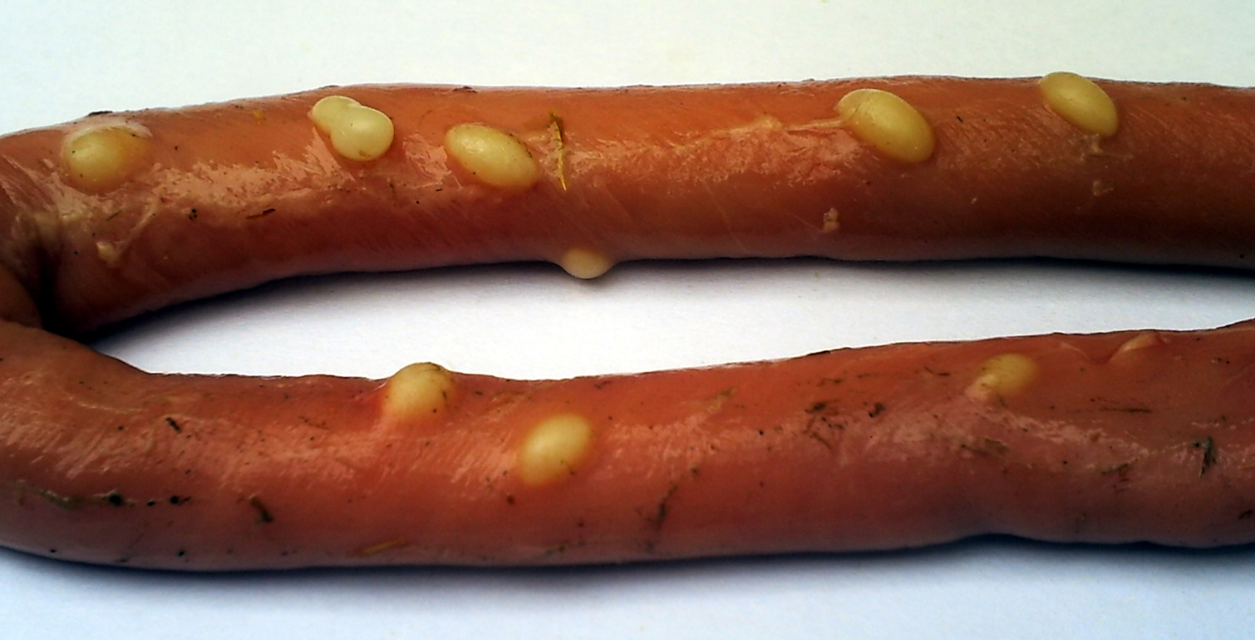
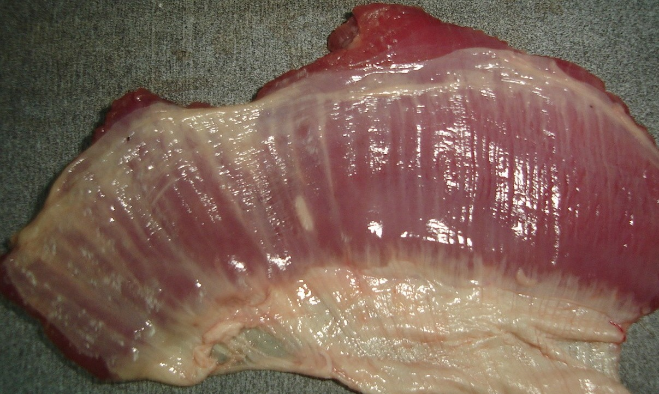
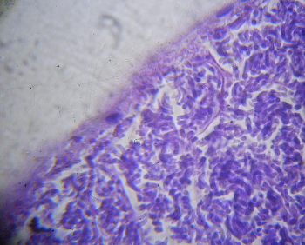
صورة (1) الأكياس العيانية في المريء. A- النوع السمين
A
صورة (2) الكيس العياني من النوع النحيف في الحجاب الحاجز
صورة (3) مقطع عرضي للكيس العياني من النوع النحيف في المريء 100 X (H&E). ِA- جدار الكيس الابتدائي.B-الحواجز
A
B

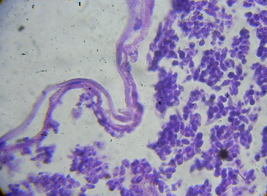
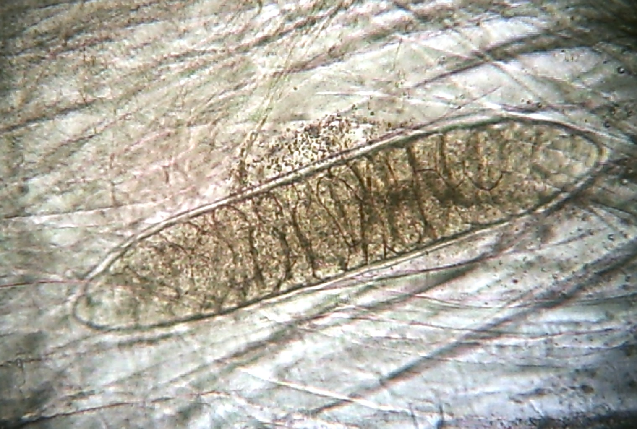
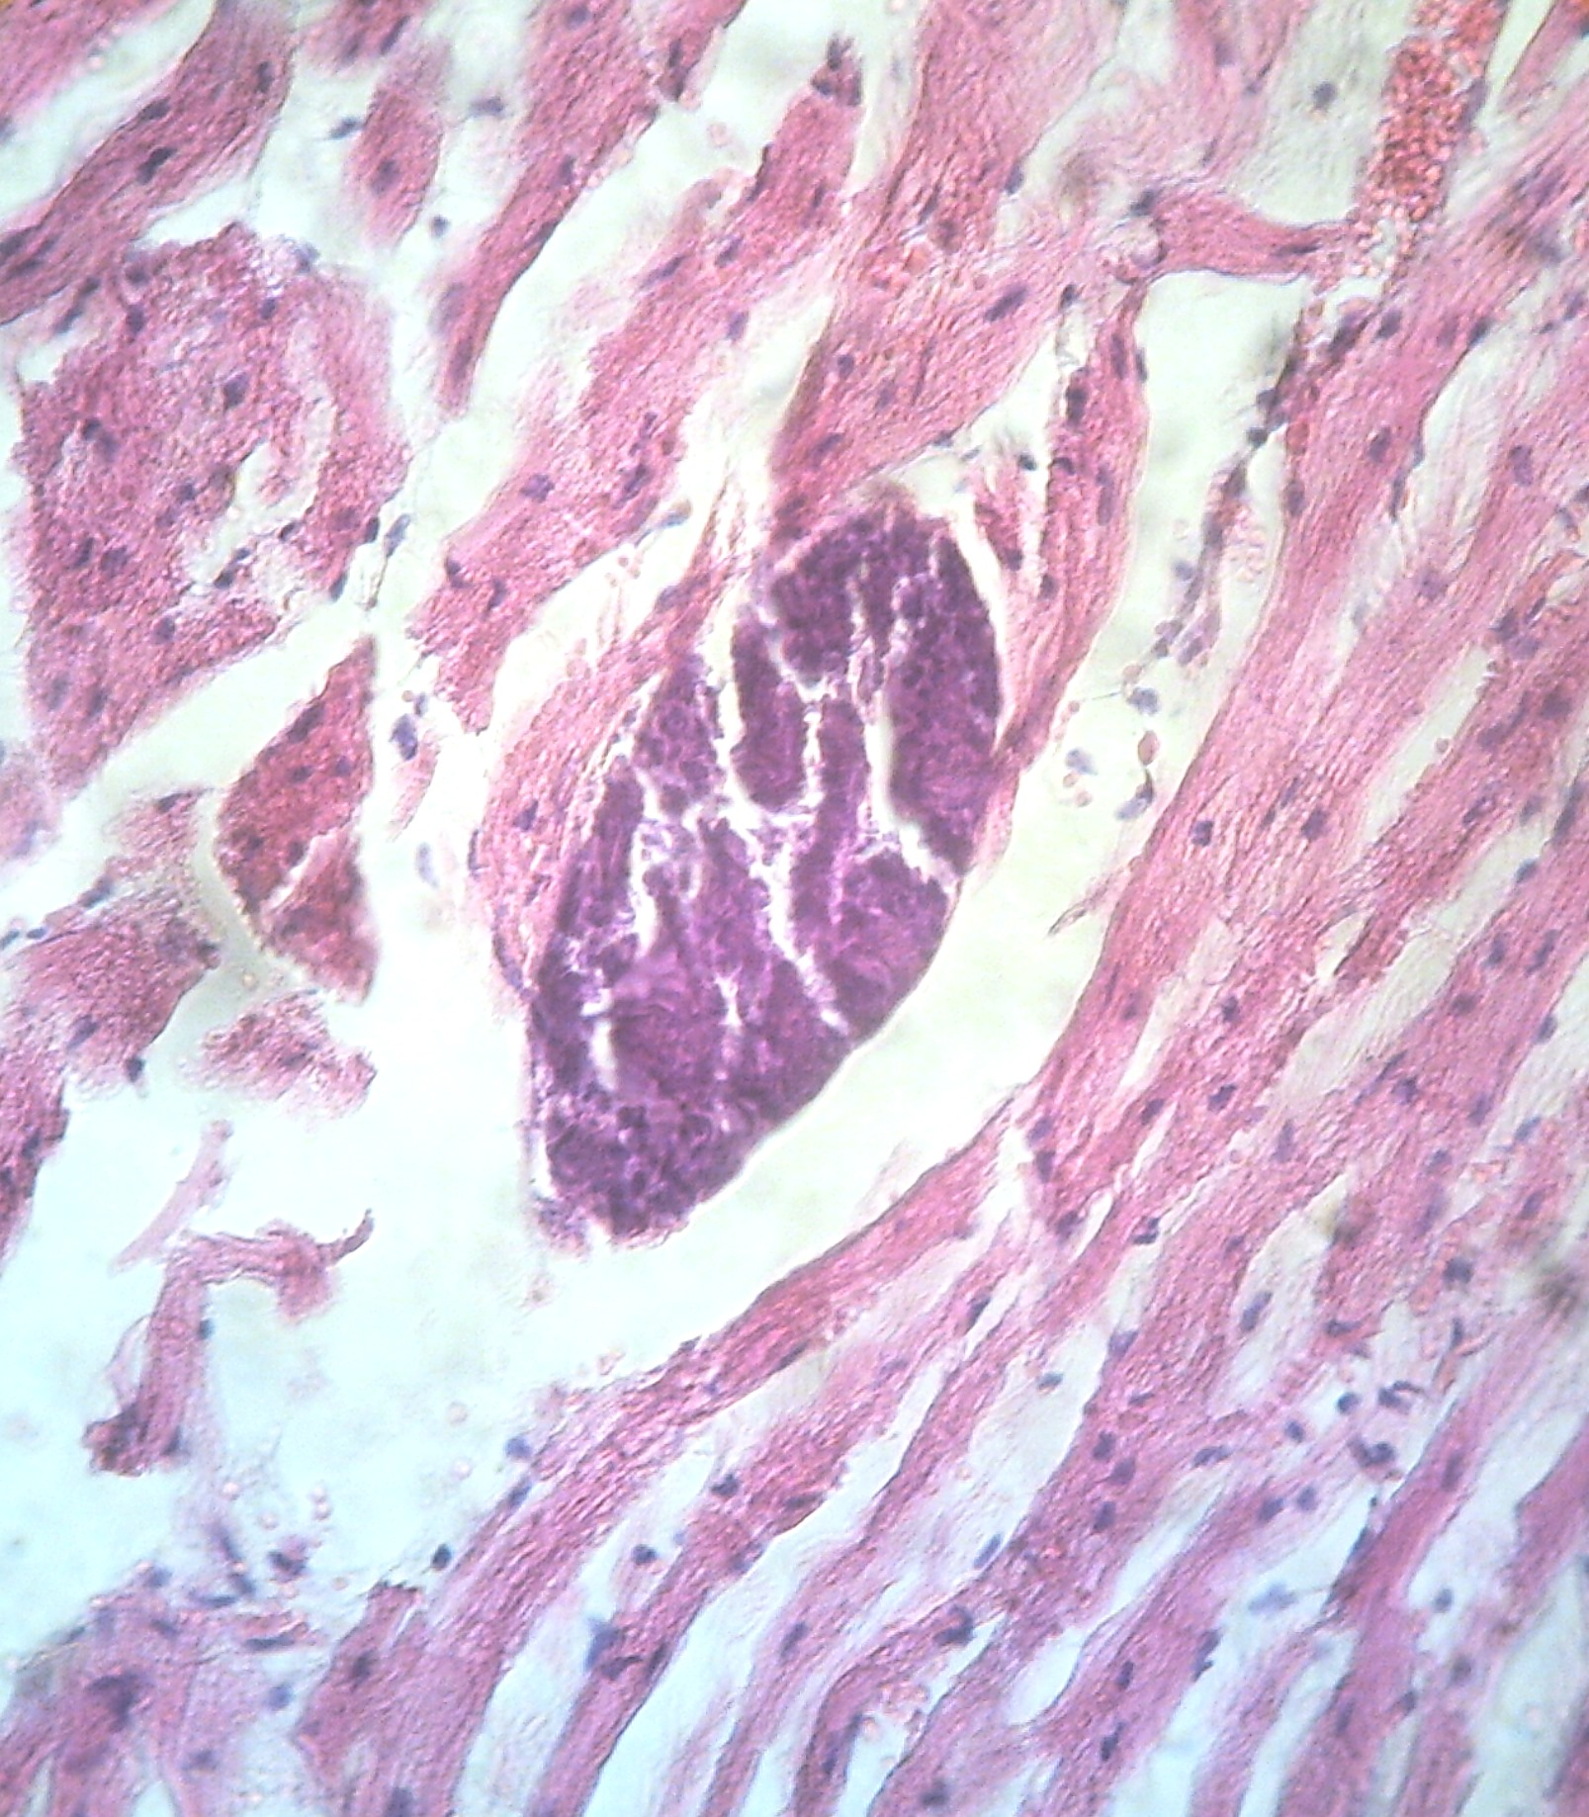
صورة (4) مقطع عرضي للكيس العياني من النوع السمين في المريء 100 X (H&E). ِA- جدار الكيس الابتدائي B-جدار الكيس الثانوي.
A
B
صورة (5) كيس مجهري في المريء بطريقة منظار الشعريات 10 X. A- جدار الكيس. B- الحواجز. C- الحجيرات.
A
B
C
صورة (6) كيس مجهري في العضلة القلبية في صبغة (H & E) 40X. A- جدار الكيس من النوع النحيف.
A

المصادر
البياتي ، سعد محي حيدر (1993). دراسة في وبائية داء الحويصلات الصنوبرية في الأبقار في مدينة بغداد.رسالة ماجستير. كلية الطب البيطري/ جامعة بغداد .
الحمد ، نعمان ناجي عايز (1999) . دراسة في وبائية داء الحويصلات الصنوبرية في الجمال في محافظة القادسية. رسالة ماجستير. كلية الطب البيطري / جامعة بغداد .
الدليمي ، جواد كاظم علي (1992) . دراسة في وبائية داء الحويصلات الصنوبرية في الأغنام في مدينة بغداد. رسالة ماجستير. كلية الطب البيطري / جامعة بغداد .
الطائي ، مجيد حمود حسين (2002). دراسة في وبائية داء الأكياس الصنوبرية في الإنسان وحيوانات المزرعة في محافظة ديالى.أطروحة دكتوراه.كلية الطب البيطري / جامعة بغداد.
العامري ، عامر مرحم عبد (1995) . دراسة في وبائية داء الحويصلات الصنوبرية في الجاموس في مدينة بغداد.رسالة ماجستير. كلية الطب البيطري / جامعة بغداد .
العزاوي ، عباس محمد و لطيف ، بهاء محمد (1992) . داء الصنوبريات (الساركوسستس) في ذبائح الأغنام والماعز في بغداد/العراق.المجلة العراقية للأحياء المجهرية 4 (261) 1992 .
حسين، سر الختم (1989). نسبة انتشار الإصابة ببويغات اللحم جنس Sarcocystis في الأغنام والجمال النجدية في المملكة العربية السعودية ، برنامج الجلسات وملخصات البحوث/ الندوة الثانية عشر للنواحي البايولوجية-المملكة العربية السعودية ص 172 .
محمد ،به ر هه م شوكت (1992) . دراسة في وبائية داء الحويصلات الصنوبرية في الماعز في مدينة السليمانية . رسالة ماجستير . كلية الطب البيطري / جامعة بغداد.

Abdel-Jhaffer, F.; Shazly, M.A.; Ahmed, A.K. and Fayed, H.M. (1994). Ultra structural study of muscle cyst of Sarcocystis spp. infecting the Egyptian gecko.Tarentola annularis with special reference to Endodyogeny. Union. Arab. Biol. 2(A):371 – 389.
Al–Hayali, N.S. and Daoud, M.S. (2002). Study of the occurrence of ovine sarcocystosis in the abattoir of Mosul City. Iraqi J.Vet. Sciences.; 16(2): 25 – 132.
Al-Sadi, H.I.; Bayatee, Z.G. and Al-Janabi, B.M. (1978). A comparative histopathological survey of Sarcocystosis in animals and man: preliminary report. The Iraqi J. Vet. Med.; 2:73 – 86.
Beaver, P.C.; Gadgil, R.K. and Morera, D. (1979). Sarcocystosis in man. A review and report of five cases. Am. J. Trop. Med.Hyg.; 28(5):819−844.
Beyazit, A.; Yazicioglu, O; Karaer, Z. (2007). The prevalence of ovine Sarcocystis species in Izmir province. Ankara Üniv Vet Fak Derg, 54, 111-116
Bowman, D. (2009). Georgis Parasitology for veterinarians.9th ed. Saunders, an imprint of Elsevier Inc.
Buxton, D. (1998). Protozoan infection (Toxoplasma gondii, Neospora caninum and Sarcocystis spp.) in sheep and goats. International Research Centre, Scotland, UK.; 29(3-4):2893−10.
Collins, G.H.; Charleston, W.A.G. and Moriarty, K.M. (1976). Sarcocystis species in sheep. N.Z.Vet.J.; 24:123 – 124.
Daoud, I.S. (1976). Studies of some factors governing survival of Sarcocystis. M.S. Thesis, Liverpool University, England.
Dehaghi, M.M.; Fathi, S. ; Asl, E.N. (2011). Suevey of sarcocystosis infection in Slaughtered Goats in Kerman Abttoir, Southeast of Iran. J. of Animal and Vet. Advances. 10(9): 1205- 1208.
Dubey, J.P. and Fayer, R. (1983).Sarcocystosis.Br.Vet.J.; 139:371−377.
Dubey, J.P.; Leek, R.G. and Fayer, R. (1986). Prevalence, transmission, and pathologenicity of Sarcocystis gigantea of sheep. J. Am. Vet. Med. Assoc. 15; 188(2): 151 – 4.
Fatani, A.; Hilalli, M.; Al-Atiya, S. and Al-Shami, S. (1996). Prevalence of Sarcocystis in camels (Camlus dromedaries) from Al-Ahsa, Saudi Arabia.J. Vet. Parasitol.; 62(3-4):241 – 5.
Fayer, R. (2004). Sarcocystis spp. in human infection. Clin. Microbiol. Rev.; 17(4):894-902.
Ford, G.E. (1974). Prey – predator transmission in the epizootiology of ovine sarcosporidiosis. Aust. Vet. J., 50:38 – 39.
Ford, G.E. (1986). Biochemical characterization for identification of ovine Sarcosporidia. Aust. J. Biol. Sci.; 39:31 – 36.
FrenkelL, J.K. (1999). Sarcosporidiosis. In: Protozoal Diseases, edited by Herbert, M. Gilles.:618 - 622.
Fukuyo M., Battsetseg G., Byambaa B. (2002) Prevalence of Sarcocystis infection in meat-producing animals in Mongolia. Southeast Asian J. Trop. Med. Public Health. 33(3):490-495.
Herbert, I.V. and Smith, T.S. (1987). Sarcocystosis .School of animal Biology UCNW Bangor Gwyned LL 572 UW, UK. 3(1):16-21.
Hong, Lam T.T.; Dubey, J.P. and Uggla, A. (1997b). Rediscription of Sarcocystis levinei Dissanaike and Kan, 1978 (Protozoa: Sarcocystidae) of the water buffalo (Bubalus bubalis) J.Parasitol.; 83 (6):1148- 1152.
Huong T, Lam T.( 1999). Prevalence of Sarcocystis spp. in water buffaloes in Vietnam.JVet Parasitol.;86(1): 33-39
Kimberling, C.V. (1988). Diseases of sheep. Lea and Febiger Philadelphia, 3rd ed.:328 – 330.
Kudi, A.C.; Aganga, A.O.; Ogbogu, V.C.; Umoh, J.U. (1991). Prevalence of Sarcocystis species in sheep and goats in northern Nigeria. Rev. Elev. Med. Vet. Pays. Trop., 44(1):59 – 60.
Lainson, R. and Paperna, I. (2000). The life cycle and ultra structure of Sarcocystis ameiva mastigodryasi n. sp., in the lizard Ameiva amieva (Teiidae) and the snake Mastigodryas bifosatus (Colubridae).J. Parasitol. 7:263-274.
Leek, R.G. and Fayer, R. (1978). Sheep experimental infected with Sarcocystis fram dogs. II.Abortion and disease in ewes. Cornell. Vet.; 68: 108 – 123.
Legula, G. and Herbert, I.V. (1979). The prevalence of Sarcocystis spp. in dogs, foxes and sheep and Toxoplasma gondii in sheep and thee use of the indirect heamaglutination reaction in serodiagnosis.Res. Vet. Sci.; 27:390 – 391.
Levine, N.D. (1986). The taxonomy of Sarcocystis (Protozoa: Apicomplexa) species.J.Parasitol.; 72(3):372-382.
Luna, L.G. (1968). Manual of Histologic staining method of the Armed forces Institute of pathology. 3rd ed.Mc Graw – Hill Book company. New York.
Marquardt, W.C.; Demaree, R.S. and Grieve, R.B. (2000). Sarcocystis and Sarcocystosis. In: Parasitology and Vector Biology, 2nd edition .Academic press. Pp: 178-183.
Moore, S. (1980). Two species of ovine Sarcocystis macrocysts distinguished by Periodic- Acid Schiff staining of the cyst walls. N.Z.Vet.J.; 28:101 – 102.
Munday, B.L. (1975). The prevalence of Sarcosporidiosis in Australian meat animals. Aust. Vet. J.; 51:478 – 480.
Nematollahi, A.; Ashrafi Helan, J. ; Haghi, A.(2011). Determination of prevalence of Sarcocystis spp. by using gross examination, impression smear and digestion methods in muscles of slaughtered sheep in the old slaughterhouse of Tabriz, North of Iran. International Congress of Mediterannean Federation of Health and Production of Ruminants, Belgrade (Serbia); p:131-133.
Nourollahi Fard SR; Asghari M; Nouri F. (2009). Survey of Sarcocystis infection in slaughtered cattle in Kerman, Iran. Trop Anim Health Prod.; 41: 1633-6.
Odening, K. (1998).The present state of species systematic Lankester, 1882 (Protista, Sporozoa, Coccidia). Syst. parasitol.; 41:209 -233.
O'Donoghue, P.J. and Ford, G.E. (1986). The prevalence and intensity of Sarcocystis spp. infection in sheep. Aust. Vet.; 63(9):273 – 278.
Oryan, A.; Moghaddar, N. and Gaur, S.N. (1996). The distribution pattern of Sarcocystis species. Their transmission and pathogenesis in sheep in Fares province of Iran. Vet. Res. Iommuno. (Netherlands).; 20(3):243 – 253.
Oryan, A ·; Ahmadi, N ·; Mousavi, S. M. M. (2010). Prevalence, biology, and distribution pattern of Sarcocystis infection in water buffalo (Bubalus bubalis) in Iran. Tropical animal health and production.
Painker, C.K. (1988). Text book of medical parasitology.Jaypee Brothers, New Delhi. India. ; pp: 89-90.
Saito, M. and Itagaki, H. (1994). Experimental infection of raccoon dogs with Sarcocystis cruzi and Sarcocystis miescheriana. J.Vet. Med. Sci.; 56(4):671 – 4.
Scott, W.J. (1930).The Sarcosporidia a critical review. J. Parasitol.; 16(3):103 – 111.
Senerivatna, P.; Edward, A.G. and Deguist, D.L. (1975). Frequency of Sarcocystis spp. in Detroit Metropolitan area, Michigan. Am. J. Vet. Res.; 36:337 – 339.
Shekarforoush, S.S.; Razavi, S.M.; Dehghan, S.A. and Sarihi, K. (2005). Prevalence of Sarcocystis species in slaughtered goats in Shiraz, Iran. Vet. Rec.; 156(13):418 – 420.
Shekarforoush, S.S, Shakerian, A, Hasanpoor, M.M.(2006). Prevalence of Sarcocystis in slaughtered one-humped camels (Camelus dromedarius) in Iran. Trop Anim Health Prod.; 38: 301-3.
Snedeccor, G.W. and Cochran, W.G. (1973). Statistical methods. 6th . the Iowa state university press. Pp:238 – 248.
Stützer, H.; Karanis, P.; Barham, M.; Latif, B.M. and Neiss, W.F. (2005). Seasonal variation in Sarcocystis species infections in goats in northern Iraq. Parasitol., 130(2): 151 – 156.

